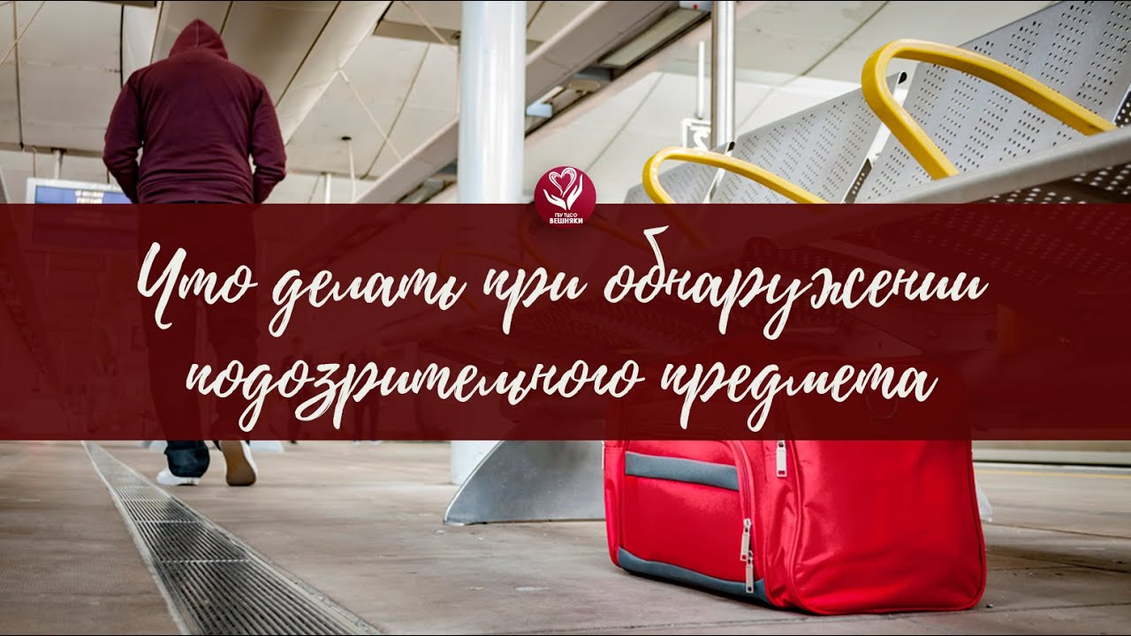
Бесхозные, подозрительные предметы — это сумки, свертки, коробки или игрушки, которые вы обнаружили там, где их не должно быть.
Для безопасности вашей и окружающих запомните несколько правил о том, как вести себя при обнаружении бесхозных вещей, какие действия предпринять, чтобы не случилось непоправимое.
Где бы вы не обнаружили бесхозную вещь, при любых обстоятельствах:
- Не трогайте
- Не открывайте
- Не двигайте
Что сделать.
Сообщите о находке:
- в транспорте — водителю (машинисту);
- в учреждении — администрации или охране;
- в подъезде дома, на улице — по дежурным телефонам экстренных служб:
полиция — 02 (с мобильного телефона 102)
пожарные и спасатели — 01 (с мобильного телефона 101)
либо по единому телефону 112
Бдительность, осторожность и правильные действия каждого гражданина могут предотвратить беду.

